**ChatbotSDK – Dosya Gönderimi Maddesi Analiz Dökümanı**

Sohbetlerde gif /avatar/video kullanılabilmeli (Sohbet içerisinde bazı yanıtlar için MARCOM'un çalıştığı hareketli celly gif leri yanıt olarak kullanılabilmeli.) Botun kullanıcıya belge, doküman, görsel, video, ses vb. gönderebilmesi örn:pdf, word, excel, powerpoint, resim, gif,txt, zip, rar (Ekran yönlendirmesi yaptığımız ya da bazı konularda bilgi verdiğimiz akışlarda ses kaydı gönderilebilmeli.)

SDK’nın desteklediği tüm dosya formatları 4 farklı tipte olmak üzere aşağıdaki gibidir:

* Doküman & Dosya
  + .doc (MS Word)
  + .docx (MS Word)
  + .ppt (MS Powerpoint)
  + .pptx (MS Powerpoint)
  + .xls (MS Excel)
  + .xlsx (MS Excel)
  + .pdf
* Resim & Görsel
  + .jpg
  + .jpeg
  + .gif
  + .png
* Ses
  + .mp3
* Video
  + .mp4

**1.PDF, Word, Powerpoint ve Excel dosyaları (.doc, .docx, .ppt, .pptx, .xls, .xlsx, .pdf)**

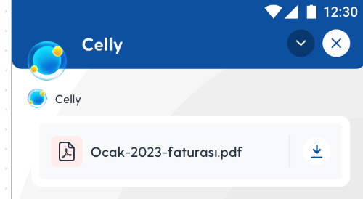Tasarımdaki gibi dosyalar formatına göre belirli ikonlara sahiptir. İkonların dosyaları CDN’de bulunur, ve SDK CDN’den bu ikonları çeker.

Eğer pdf ise (URL)

Eğer doc veya docx ise (URL)

Eğer ppt veya pptx ise (URL)

Eğer .xls veya .xlsx ise (URL) adreslerinden ikonlar çekilir ve ekranda gösterilir.

Config içerisinde:

{

“file_types”: {

“doc”: “doc_icon_url”,

“docx”: “doc_icon_url”,

“ppt”: “ppt_icon_url”,

“pptx”: “ppt_icon_url”,

“xls”: “xls_icon_url”,

“xlsx”: “xls_icon_url”,

“pdf”: “pdf_icon_url”,

}

}

Dosyaların ikon URL’leri, backend’in template configs tablosundan çekilir.

Dosya ikonunun sağ tarafında ise dosyanın title’ı yer alır. En sağda ise indirme butonu çıkar ve tıklandığında kullanıcının telefonuna dosya kaydolur.

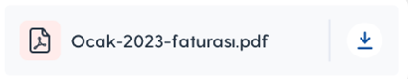

Dosyaların kaydolacağı yer, İos tarafında “Files” kısmının altında uygulamanın ismi “ChatbotSDK” isimli klasörün içidir.

Dökümanlar için, ChatbotAI tarafından SDK’nın backendine gönderilen veri, JSON formatında aşağıdaki gibidir:

{

"data": {

"file_can_download": true,

"file_type": "pdf",

"file_url": "https://tvtest1.tcellcdn.net/file_example_XLS_5000.xls",

"title": "Kullanıcı Sözleşmesi"

},

"type": "document"

}

Type gelen dosyanın formatını içerir. Olabilecek formatlar = “document”, “sound”, “image”.

File URL, dosyanın CDN’de tutulduğu URL’i içerir.

Title alanı ise tasarımdaki “Ocak-2023-faturası.pdf” alanındaki label’a basılır. Dosya uzantısı title alanının sonuna eklenmez, son kullanıcı doküman formatını sadece ikondan anlayabilir.

Eğer dosya, backendden clienta indirilebilir olarak geliyorsa <type (document)>_isdownloaded = true ise indirilebilir, false ise indirilemez.) indirme ikonu çıkar. Yoksa çıkmaz. Çıkmadığı senaryonun tasarımı zeplinde mevcuttur.

İndirme butonu, kullanıcı henüz indirme işlemini başlatmadan önce bu şekilde görünür: 

İndirme işlemi esnasında bu şekilde görünür: 

**2.Resim & Görsel (.jpg,.jpeg,.svg,.png)**

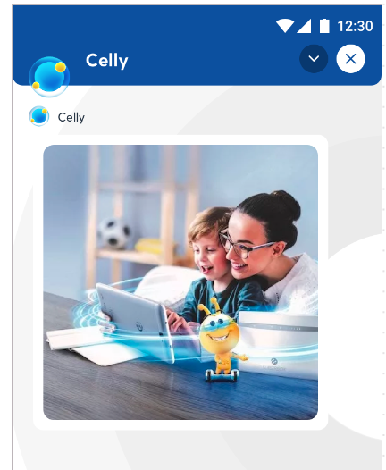

**{**

**type: image,**

**width_ratio: 0.8,**

**height: 400,**

**width: 800,**

**url: xyz,**

**title: xyz,**

**file_can_download: true**

**}**

Eğer resim, backendden clienta indirilebilir olarak geliyorsa <file_can_download = true ise indirilebilir, false ise indirilemez.) indirme ikonu çıkar. Yoksa çıkmaz. Çıkmadığı senaryonun tasarımı zeplinde mevcuttur.

**3.Video (.mp4) TAMAMLANDI**

Videonun analizi ayrı olarak dökümante edildiği için buraya eklenmedi.

ChatbotSDK – Video Analiz Dökümanı:



**4. Ses (.mp3)**

Eğer ses, backendden clienta indirilebilir olarak geliyorsa <type (sound)>_isdownloaded = true ise indirilebilir, false ise indirilemez.) indirme ikonu çıkar. Yoksa çıkmaz. Çıkmadığı senaryonun tasarımı zeplinde mevcuttur.

